Mercadinho

Especificação de Requisitos de Software –
Mercadinho

Versão 1.0

Histórico de Revisão

Data | Versão | Descrição | Autor
31/03/2022 | 1.0 | Especificação do Cenário | Rafael Carreira Cavalcante  Benjamim Kim  Kevin ventura

Sumário

Objetivo do Documento 2
Definições, Acrônimos e Abreviações 2
Caso de Uso – Nome do Caso de Uso 3
Regras de Negócio Casos de Uso 4

Especificação de Requisitos de Software

Objetivo do Documento

Este documento identifica e descreve os requisitos do projeto Supermercadinho. Dessa forma, é apresentado o comportamento externo do sistema, descrevendo também requisitos não funcionais, restrições de projeto ou outros fatores que dão uma visão geral sobre o projeto.

Definições, Acrônimos e Abreviações

CPF – Cadastro de Pessoa Física

Especificação do Cenário – Realizar pedido

Modelo de Negócios – Processo de um Pedido

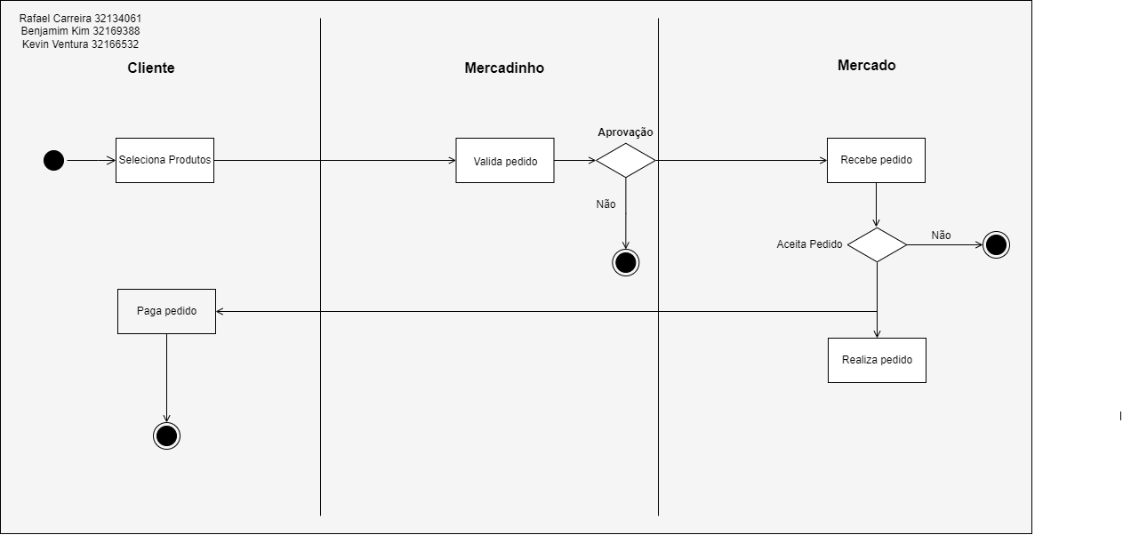

Regras de Negócio Casos de Uso
Número | Regra de Negócio
RN1 | O Sistema possui 5 minutos para enviar o pedido para o mercado.
RN2 | O mercado possui 10 minutos para aceitar ou recusar o pedido.
RN3 | O Sistema após o envia do pedido para o mercado espera 5 minutos para reenviar o pedido caso ele ainda não tenha sido aceito.

Caso de Uso – Diagrama de Caso de Uso
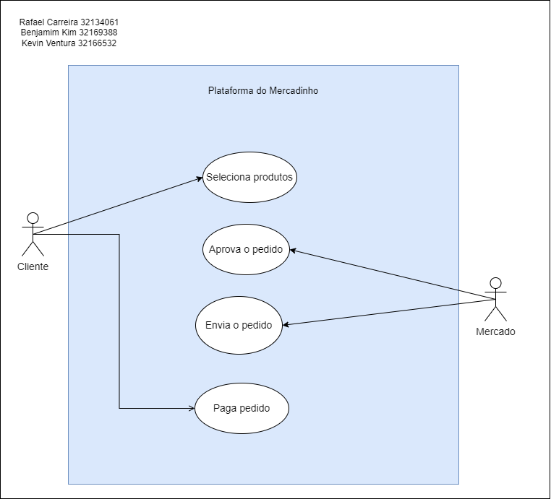

Caso de Uso – Selecionar produtos

Identificador | UC002
Nome | Seleciona produtos
Atores | Cliente
Sumário | Cliente seleciona os produtos para colocar no carrinho e realizar o pedido
Complexidade | Baixa
Regras de Negócio | RN1
Pré-condições | Catálogo exibido
Pós-condição | Produtos selecionados armazenados.  Enviar pedido para o mercado.
Pontos de Inclusão | Não há
Pontos de Extensão | Não há

Fluxo Principal:

Fluxo Principal
Ações do Ator | Ações do Sistema
- O Cliente informa seu Nome, CPF, endereço e email e seleciona os produtos de preferência e os adiciona ao carrinho. | - Sistema armazena os dados e os produtos.
- O Cliente fecha o carrinho e confirma o pedido. | - O Sistema após a confirmação do cliente, valida o pedido.
 | - Envia o pedido para o mercado.

Fluxos alternativos:
Fluxo Alternativo – Passo 1 – Email ou CPF encontrado
Ações do Ator | Ações do Sistema
 | 1. Sistema informa que já existe cliente na base.

Fluxo Alternativo – Passo 1 – Produto não encontrado
Ações do Ator | Ações do Sistema
1. Sistema informa que o produto selecionado não existe.
2.O Sistema continua no passo 1.

Fluxo Alternativo – Passo 1 – Carrinho Vazio
Ações do Ator | Ações do Sistema
1. Sistema informa que o pedido está vazio e cancela o pedido. Informando o cancelamento do pedido para o sistema.
2.O Sistema continua no passo 1.

Fluxo Alternativo – Passo 3 – Cliente não confirma o pedido
Ações do Ator | Ações do Sistema
 | 3. O Sistema continua no passo 2.

Fluxo Alternativo – Passo 4 – Sistema não confirmou o pedido
Ações do Ator | Ações do Sistema
4.1 O Sistema informa que houve um erro com a confirmação do pedido.
4.2 O Sistema continua no passo 2.

Caso de Uso – Aprova pedido

Identificador | UC002
Nome | Aprova pedido
Atores | Mercado
Sumário | O mercado aprova o pedido recebido pelo Sistema.
Complexidade | Baixa
Regras de Negócio | RN2
Pré-condições | Pedido recebido pelo Sistema
Pós-condição | Produtos enviados ao cliente
Pontos de Inclusão | Não há
Pontos de Extensão | Não há

Fluxo Principal:

Fluxo Principal
Ações do Ator | Ações do Sistema
- O Mercado recebe o pedido do Sistema.

- O Mercado aceita o pedido recebido. | - O Sistema após a confirmação do mercado, envia uma mensagem para o cliente.
4. O Mercado realiza o pedido.

Fluxos alternativos:
Fluxo Alternativo – Passo 1 – O Mercado não recebe o pedido
Ações do Ator | Ações do Sistema
 | 1. O Sistema reenvia a mensagem até receber uma resposta.

Fluxo Alternativo – Passo 2 – O mercado recusa o pedido
Ações do Ator | Ações do Sistema
1. Sistema informa o cliente de que o pedido foi recusado.
1.1 O pedido é cancelado.

Caso de Uso – Paga pedido

Identificador | UC003
Nome | Pagar pedido
Atores | Cliente
Sumário | Cliente conclui as escolhas e realiza o pagamento
Complexidade | Baixa
Regras de Negócio | RN1,RN2,RN3
Pré-condições | Pedido entregue
Pós-condição | Não há
Pontos de Inclusão | Não há
Pontos de Extensão | Não há

Fluxo Principal:

Fluxo Principal
Ações do Ator | Ações do Sistema
- O Cliente escolhe a forma de pagamento. | - O Sistema valida a forma de pagamento e cobra o valor total.
- O Cliente realiza o pagamento. | - O Sistema valida o pagamento e conclui a compra.

Fluxos alternativos:
Fluxo Alternativo – Passo 2 – Forma de pagamento inválida
Ações do Ator | Ações do Sistema
2. O Sistema não valida a compra.
2.1 O Sistema continua no passo 1.

Fluxos de exceção
Fluxo de Exceção: Passo 4 – Falha na validação do pagamento
Ações do Ator | Ações do Sistema
4. O Sistema cancela o pagamento e inicia outro.
4.1 O Sistema continua no passo 3.

